Документ предоставлен КонсультантПлюс

ПРАВИТЕЛЬСТВО ПЕРМСКОГО КРАЯ

ПОСТАНОВЛЕНИЕ
от 2 августа 2023 г. N 595-п

ОБ УТВЕРЖДЕНИИ ГРАНИЦ ЗОН ОХРАНЫ ОБЪЕКТА КУЛЬТУРНОГО
НАСЛЕДИЯ РЕГИОНАЛЬНОГО ЗНАЧЕНИЯ "ЗДАНИЕ, ГДЕ В ХИРУРГИЧЕСКОМ
ОТДЕЛЕНИИ МОТОВИЛИХИНСКОЙ БОЛЬНИЦЫ РАБОТАЛ ХИРУРГ СТЕПАНОВ
Н.М.", РАСПОЛОЖЕННОГО ПО АДРЕСУ: ПЕРМСКИЙ КРАЙ, Г. ПЕРМЬ,
УЛ. ГРАЧЕВА, Д. 12, А ТАКЖЕ РЕЖИМОВ ИСПОЛЬЗОВАНИЯ ЗЕМЕЛЬ,
ЗЕМЕЛЬНЫХ УЧАСТКОВ И ТРЕБОВАНИЙ К ГРАДОСТРОИТЕЛЬНЫМ
РЕГЛАМЕНТАМ В ГРАНИЦАХ ДАННОЙ ЗОНЫ И О ВНЕСЕНИИ ИЗМЕНЕНИЙ
В ПОСТАНОВЛЕНИЕ ПРАВИТЕЛЬСТВА ПЕРМСКОГО КРАЯ ОТ 24 ДЕКАБРЯ
2019 Г. N 985-П "ОБ УТВЕРЖДЕНИИ ГРАНИЦ ЗОН ОХРАНЫ ОБЪЕКТОВ
КУЛЬТУРНОГО НАСЛЕДИЯ РЕГИОНАЛЬНОГО ЗНАЧЕНИЯ -
ДОСТОПРИМЕЧАТЕЛЬНОГО МЕСТА "СОЦГОРОДОК "РАБОЧИЙ ПОСЕЛОК"
(Г. ПЕРМЬ, МОТОВИЛИХИНСКИЙ РАЙОН), ПАМЯТНИКА "ЗДАНИЕ, ГДЕ
В ХИРУРГИЧЕСКОМ ОТДЕЛЕНИИ МОТОВИЛИХИНСКОЙ БОЛЬНИЦЫ РАБОТАЛ
ХИРУРГ СТЕПАНОВ Н.М." (Г. ПЕРМЬ, УЛ. ГРАЧЕВА, 12), ПАМЯТНИКА
"МЕМОРИАЛ ЗАВОДЧАНАМ, ПОГИБШИМ В ГОДЫ ВЕЛИКОЙ ОТЕЧЕСТВЕННОЙ
ВОЙНЫ" (Г. ПЕРМЬ, УЛ. УРАЛЬСКАЯ), ПАМЯТНИКА "БАШНЯ
ВОДОНАПОРНАЯ" (Г. ПЕРМЬ, УЛ. АНРИ БАРБЮСА, 54), ПАМЯТНИКА
"ПАМЯТНИК ЭЛЕКТРОТЕХНИКУ Н.Г.СЛАВЯНОВУ" (Г. ПЕРМЬ,
ПЛ. ДРУЖБЫ), А ТАКЖЕ РЕЖИМОВ ИСПОЛЬЗОВАНИЯ ЗЕМЕЛЬ, ЗЕМЕЛЬНЫХ
УЧАСТКОВ И ТРЕБОВАНИЙ К ГРАДОСТРОИТЕЛЬНЫМ РЕГЛАМЕНТАМ
В ГРАНИЦАХ ДАННЫХ ЗОН"

В соответствии с Федеральным законом от 25 июня 2002 г. N 73-ФЗ "Об объектах культурного наследия (памятниках истории и культуры) народов Российской Федерации", Положением о зонах охраны объектов культурного наследия (памятников истории и культуры) народов Российской Федерации, утвержденным постановлением Правительства Российской Федерации от 12 сентября 2015 г. N 972 "Об утверждении Положения о зонах охраны объектов культурного наследия (памятников истории и культуры) народов Российской Федерации и о признании утратившими силу отдельных положений нормативных правовых актов Правительства Российской Федерации", Законом Пермского края от 07 июля 2009 г. N 451-ПК "Об объектах культурного наследия (памятниках истории и культуры) народов Российской Федерации, расположенных на территории Пермского края" Правительство Пермского края постановляет:

1. Утвердить прилагаемые границы зон охраны объекта культурного наследия регионального значения "Здание, где в хирургическом отделении Мотовилихинской больницы работал хирург Степанов Н.М.", расположенного по адресу: Пермский край, г. Пермь, ул. Грачева, д. 12, а также режимы использования земель, земельных участков и требования к градостроительным регламентам в границах данной зоны.
2. Определить Государственную инспекцию по охране объектов культурного наследия Пермского края уполномоченным исполнительным органом государственной власти Пермского края по возмещению убытков лицам, указанным в пункте 2 статьи 57.1 Земельного кодекса Российской Федерации, причиненных в связи с установлением границы зоны охраны объекта культурного наследия.
3. Убытки, указанные в пункте 2 настоящего постановления, возмещаются в сроки, установленные Земельным кодексом Российской Федерации.
4. Внести в постановление Правительства Пермского края от 24 декабря 2019 г. N 985-п "Об утверждении границ зон охраны объектов культурного наследия регионального значения - достопримечательного места "Соцгородок "Рабочий поселок" (г. Пермь, Мотовилихинский район), памятника "Здание, где в хирургическом отделении Мотовилихинской больницы работал хирург Степанов Н.М." (г. Пермь, ул. Грачева, 12), памятника "Мемориал заводчанам, погибшим в годы Великой Отечественной войны" (г. Пермь, ул. Уральская), памятника "Башня водонапорная" (г. Пермь, ул. Анри Барбюса, 54), памятника "Памятник электротехнику Н.Г.Славянову" (г. Пермь, пл. Дружбы), а также режимов использования земель, земельных участков и требований к градостроительным регламентам в границах данных зон" (в редакции постановлений Правительства Пермского края от 13 мая 2022 г. N 394-п, от 29 июня 2022 г. N 545-п) следующие изменения:
4.1. наименование изложить в следующей редакции:
"Об утверждении границ зон охраны объектов культурного наследия регионального значения - достопримечательного места "Соцгородок "Рабочий поселок" (г. Пермь, Мотовилихинский район), памятника "Мемориал заводчанам, погибшим в годы Великой Отечественной войны" (г. Пермь, ул. Уральская), памятника "Башня водонапорная" (г. Пермь, ул. Анри Барбюса, 54), памятника "Памятник электротехнику Н.Г.Славянову" (г. Пермь, пл. Дружбы), а также режимов использования земель, земельных участков и требований к градостроительным регламентам в границах данных зон";
4.2. пункт 1 изложить в следующей редакции:
"1. Утвердить прилагаемые границы зон охраны объектов культурного наследия регионального значения - достопримечательного места "Соцгородок "Рабочий поселок" (г. Пермь, Мотовилихинский район), памятника "Мемориал заводчанам, погибшим в годы Великой Отечественной войны" (г. Пермь, ул. Уральская), памятника "Башня водонапорная" (г. Пермь, ул. Анри Барбюса, 54), памятника "Памятник электротехнику Н.Г.Славянову" (г. Пермь, пл. Дружбы), а также режимы использования земель, земельных участков и требования к градостроительным регламентам в границах данных зон.";
4.3. в границах зон охраны объектов культурного наследия регионального значения - достопримечательного места "Соцгородок "Рабочий поселок" (г. Пермь, Мотовилихинский район), памятника "Здание, где в хирургическом отделении Мотовилихинской больницы работал хирург Степанов Н.М." (г. Пермь, ул. Грачева, 12), памятника "Мемориал заводчанам, погибшим в годы Великой Отечественной войны" (г. Пермь, ул. Уральская), памятника "Башня водонапорная" (г. Пермь, ул. Анри Барбюса, 54), памятника "Памятник электротехнику Н.Г.Славянову" (г. Пермь, пл. Дружбы), а также режимах использования земель, земельных участков и требованиях к градостроительным регламентам в границах данных зон:
4.3.1. наименование изложить в следующей редакции:

"ГРАНИЦЫ
ЗОН ОХРАНЫ ОБЪЕКТОВ КУЛЬТУРНОГО НАСЛЕДИЯ РЕГИОНАЛЬНОГО
ЗНАЧЕНИЯ - ДОСТОПРИМЕЧАТЕЛЬНОГО МЕСТА "СОЦГОРОДОК "РАБОЧИЙ
ПОСЕЛОК" (Г. ПЕРМЬ, МОТОВИЛИХИНСКИЙ РАЙОН), ПАМЯТНИКА
"МЕМОРИАЛ ЗАВОДЧАНАМ, ПОГИБШИМ В ГОДЫ ВЕЛИКОЙ ОТЕЧЕСТВЕННОЙ
ВОЙНЫ" (Г. ПЕРМЬ, УЛ. УРАЛЬСКАЯ), ПАМЯТНИКА "БАШНЯ
ВОДОНАПОРНАЯ" (Г. ПЕРМЬ, УЛ. АНРИ БАРБЮСА, 54), ПАМЯТНИКА
"ПАМЯТНИК ЭЛЕКТРОТЕХНИКУ Н.Г.СЛАВЯНОВУ" (Г. ПЕРМЬ,
ПЛ. ДРУЖБЫ), А ТАКЖЕ РЕЖИМЫ ИСПОЛЬЗОВАНИЯ ЗЕМЕЛЬ, ЗЕМЕЛЬНЫХ
УЧАСТКОВ И ТРЕБОВАНИЯ К ГРАДОСТРОИТЕЛЬНЫМ РЕГЛАМЕНТАМ
В ГРАНИЦАХ ДАННЫХ ЗОН";

4.3.2. пункт 1.2 признать утратившим силу;
4.3.3. в пункте 1.7 цифры "1.1-1.4, 1.6" заменить цифрами "1.1, 1.3-1.4, 1.6";
4.3.4. наименование раздела II изложить в следующей редакции:

"II. Режимы использования земель, земельных участков
и требования к градостроительным регламентам в границах зон
охраны объектов культурного наследия регионального
значения - достопримечательного места "Соцгородок "Рабочий
поселок" (г. Пермь, Мотовилихинский район), памятника
"Мемориал заводчанам, погибшим в годы Великой Отечественной
войны" (г. Пермь, ул. Уральская), памятника "Башня
водонапорная" (г. Пермь, ул. Анри Барбюса, 54), памятника
"Памятник электротехнику Н.Г.Славянову" (г. Пермь,
пл. Дружбы)";

4.3.5. пункт 2.2 признать утратившим силу;
4.3.6. приложение изложить в редакции согласно приложению к настоящему постановлению.
5. Настоящее постановление вступает в силу через 10 дней после дня его официального опубликования.
6. Контроль за исполнением постановления возложить на заместителя председателя Правительства Пермского края (по вопросам образования, культуры и спорта).

Губернатор Пермского края
Д.Н.МАХОНИН

УТВЕРЖДЕНЫ
постановлением
Правительства
Пермского края
от 02.08.2023 N 595-п

ГРАНИЦЫ
ЗОН ОХРАНЫ ОБЪЕКТА КУЛЬТУРНОГО НАСЛЕДИЯ РЕГИОНАЛЬНОГО
ЗНАЧЕНИЯ "ЗДАНИЕ, ГДЕ В ХИРУРГИЧЕСКОМ ОТДЕЛЕНИИ
МОТОВИЛИХИНСКОЙ БОЛЬНИЦЫ РАБОТАЛ ХИРУРГ СТЕПАНОВ Н.М.",
РАСПОЛОЖЕННОГО ПО АДРЕСУ: ПЕРМСКИЙ КРАЙ, Г. ПЕРМЬ,
УЛ. ГРАЧЕВА, Д. 12, А ТАКЖЕ РЕЖИМЫ ИСПОЛЬЗОВАНИЯ ЗЕМЕЛЬ,
ЗЕМЕЛЬНЫХ УЧАСТКОВ И ТРЕБОВАНИЯ К ГРАДОСТРОИТЕЛЬНЫМ
РЕГЛАМЕНТАМ В ГРАНИЦАХ ДАННОЙ ЗОНЫ

I. Границы зон охраны объекта культурного наследия
регионального значения "Здание, где в хирургическом
отделении Мотовилихинской больницы работал хирург
Степанов Н.М."

1.1. Зона охраняемого природного ландшафта Л-9И устанавливается в границах сквера, разбитого перед северо-западным фасадом памятника.

Координаты характерных точек в местной системе координат
МСК-59

N п/п | X | Y
1 | 2 | 3
1 | 519762.35 | 2235555.67
2 | 519792.60 | 2235597.63
3 | 519790.94 | 2235600.70
4 | 519763.50 | 2235621.20
5 | 519733.05 | 2235569.27
6 | 519750.56 | 2235557.01
7 | 519759.32 | 2235554.24
1 | 519762.35 | 2235555.67

1.2. Зона регулирования застройки и хозяйственной деятельности ЗРЗ-9И устанавливается в следующих границах:
северо-восточная, юго-восточная и юго-западная границы кадастрового квартала с кадастровым номером 59:01:4311080; северо-восточная граница земельного участка с кадастровым номером 59:01:4311080:37; юго-западная, западная и северо-западная границы земельного участка с кадастровым номером 59:01:4311080:36 и условная линия, продолжающая северо-западную границу.

Координаты характерных точек в местной системе координат
МСК-59

N п/п | X | Y
1 | 2 | 3
1 | 519761.96 | 2235538.28
2 | 519772.62 | 2235556.33
3 | 519778.22 | 2235564.35
4 | 519779.05 | 2235563.78
5 | 519788.08 | 2235577.23
6 | 519799.91 | 2235594.07
7 | 519848.52 | 2235661.81
8 | 519838.34 | 2235668.88
9 | 519717.60 | 2235750.16
10 | 519624.63 | 2235626.62
11 | 519673.72 | 2235590.47
12 | 519665.20 | 2235578.26
13 | 519671.63 | 2235573.55
14 | 519673.45 | 2235570.61
15 | 519672.71 | 2235568.21
16 | 519671.91 | 2235566.59
17 | 519719.53 | 2235534.14
18 | 519720.37 | 2235535.37
19 | 519731.29 | 2235533.19
20 | 519745.01 | 2235537.17
1 | 519761.96 | 2235538.28

1.3. Зона регулирования застройки и хозяйственной деятельности ЗРЗ1-9И устанавливается в следующих границах:
юго-восточная и юго-западная, северо-восточная и часть северо-западной границы совпадают с границами земельного участка с кадастровым номером 59:01:4311080:884; северная и северо-западная границы совпадают с границами земельного участка с кадастровым номером 59:01:4311080:7.

Координаты характерных точек в местной системе координат
МСК-59

N п/п | X | Y
1 | 2 | 3
1 | 519654.28 | 2235532.15
2 | 519656.83 | 2235535.83
3 | 519659.04 | 2235540.40
4 | 519671.91 | 2235566.59
5 | 519672.71 | 2235568.21
6 | 519673.45 | 2235570.61
7 | 519671.63 | 2235573.55
8 | 519665.20 | 2235578.26
9 | 519673.72 | 2235590.47
10 | 519624.63 | 2235626.62
11 | 519589.98 | 2235580.58
1 | 519654.28 | 2235532.15

1.4. Графическое изображение границ зон охраны объекта культурного наследия регионального значения "Здание, где в хирургическом отделении Мотовилихинской больницы работал хирург Степанов Н.М." представлено в приложении к настоящим границам зон охраны.

II. Режимы использования земель, земельных участков
и требования к градостроительным регламентам в границах зон
охраны объекта культурного наследия регионального значения
"Здание, где в хирургическом отделении Мотовилихинской
больницы работал хирург Степанов Н.М."

2.1. В зоне охраняемого природного ландшафта Л-9И объекта культурного наследия устанавливаются:
2.1.1. виды разрешенного использования:
2.1.1.1. основные виды разрешенного использования:
зеленые насаждения;
мемориалы, скульптуры;
инфраструктура для отдыха: фонтаны, малые архитектурные формы;
игровые площадки;
2.1.1.2. вспомогательные виды разрешенного использования:
общественные туалеты мобильные;
объекты наружного противопожарного водоснабжения (пожарные резервуары, водоемы);
площадки для сбора мусора;
прокат игрового и спортивного инвентаря;
центральный тепловой пункт, тепловой пункт, распределительный пункт;
2.1.1.3. условно разрешенные виды использования:
электроподстанция, распределительная станция, распределительный пункт, водонапорная насосная станция, канализационная насосная станция, центральный тепловой пункт, тепловой пункт, газораспределительная установка площадью застройки более 100 кв. м, предназначенные для обслуживания линейных объектов, на отдельном земельном участке;
2.1.2. предельные размеры земельных участков, предельные параметры разрешенного строительства, реконструкции объектов капитального строительства:
2.1.2.1. предельная высота объектов капитального строительства - 0,0 м, за исключением мемориалов, скульптур, фонтанов, объектов благоустройства, опор освещения;
2.1.3. ограничения использования земельных участков и объектов капитального строительства:
2.1.3.1. в границах зоны охраняемого природного ландшафта объекта культурного наследия запрещается:
2.1.3.1.1. размещение парковок и стоянок автомобильного транспорта;
2.1.3.1.2. производство земляных, строительных работ, за исключением работ по благоустройству сквера, сохранению объектов культурного наследия, ремонту и прокладке подземных коммуникаций с рекультивацией участков;
2.1.3.1.3. применение технических средств, создающих негативное воздействие на основания и конструкции зданий и сооружений;
2.1.3.1.4. размещение нестационарных торговых объектов;
2.1.3.1.5. размещение рекламных конструкций.
2.2. В зоне регулирования застройки и хозяйственной деятельности ЗРЗ-9И объекта культурного наследия устанавливаются:
2.2.1. виды разрешенного использования:
2.2.1.1. основные, вспомогательные виды разрешенного использования, условно разрешенные виды использования - в соответствии с установленными Правилами землепользования и застройки г. Перми градостроительными регламентами территориальных зон;
2.2.2. предельные размеры земельных участков, предельные параметры разрешенного строительства, реконструкции объектов капитального строительства:
2.2.2.1. предельная высота объектов капитального строительства - расстояние по вертикали, измеренное от средней планировочной отметки земли до наивысшей точки плоской крыши здания (включая технический этаж), или наивысшей точки примыкания кровли к наружной стене при угле ската менее 25 градусов, или наивысшей точки конька скатной крыши здания при угле ската более 25 градусов, - 10,5 м. При измерении предельной высоты зданий, строений, сооружений не включаются верхние отметки крыши с углом наклона ската 25 и менее градусов, лифтовых машинных помещений, инженерного оборудования: котельных, элементов систем вентиляции, дымоудаления и кондиционирования, антенн, фронтонов и парапетов;
2.2.2.2. отступ фасадов зданий от красных линий не допускается, значение отступа здания от красной линии следует принимать 0,0 м;
2.2.2.3. предельно допустимый размер выступа элементов зданий и сооружений из плоскости наружной стены фасада здания (крыльца, навесы, эркеры, балконы) - не более 1,2 м;
2.2.2.4. допускается размещение объектов недвижимости основных и вспомогательных видов разрешенного использования за фронтальной застройкой, примыкающей к красным линиям, при условии, если такие объекты не воспрепятствуют (при соответствии требованиям технических регламентов) достижению разрешенных максимальных параметров для объектов фронтальной застройки, примыкающей к красным линиям, вне зависимости от очередности строительства;
2.2.3. ограничения использования земельных участков и объектов капитального строительства:
2.2.3.1. в границах зоны регулирования застройки и хозяйственной деятельности ЗРЗ-9И объекта культурного наследия запрещается:
2.2.3.1.1. применение технических средств, создающих негативное воздействие на основания и конструкции зданий и сооружений;
2.2.3.1.2. размещение нестационарных торговых объектов;
2.2.3.2. ограничения использования фасадов, расположенных вдоль красных линий ул. Уральская, Анри Барбюса, Хрустальной, Грачева, КИМ, а также боковых фасадов, примыкающих к красным линиям указанных улиц:
2.2.3.2.1. отделка фасадов осуществляется в соответствии с паспортами внешнего облика объектов капитального строительства, утвержденными органом местного самоуправления в установленном порядке;
2.2.3.2.2. запрещается размещение на фасадах антенн, наружных блоков вентиляции и кондиционирования, вентиляционных труб, элементов систем газоснабжения и других технологических элементов зданий и сооружений. Антенны, наружные блоки вентиляции и кондиционирования, вентиляционные трубы, элементы системы газоснабжения и другие технологические элементы зданий и сооружений могут размещаться на кровле объектов капитального строительства компактными упорядоченными группами с использованием единой несущей основы, в том числе с устройством ограждения, а также на фасадах, не обращенных к красным линиям и не примыкающих к ним;
2.2.3.3. ограничения размещения рекламных конструкций и вывесок:
2.2.3.3.1. размещение рекламных конструкций и вывесок в границах зоны регулирования застройки и хозяйственной деятельности осуществляется на основании разрешений на установку и эксплуатацию рекламных конструкций, выдаваемых органом местного самоуправления в установленном порядке;
2.2.3.3.2. размещение рекламных конструкций и вывесок на фасадах, расположенных вдоль исторических линий застройки ул. Хрустальной, Грачева, КИМ, Металлистов, Металлургов, а также боковых фасадах, примыкающих к красным линиям указанных улиц, кровлях таких зданий выполняется в соответствии с паспортами внешнего облика объектов капитального строительства, утвержденными органом местного самоуправления в установленном порядке;
2.2.3.3.3. отдельно стоящие рекламные конструкции и (или) рекламные конструкции, монтируемые на столбах освещения, электрических сетей и сетей связи, могут размещаться на расстоянии не менее 25 м от перекрестка, на расстоянии не менее 100 м друг от друга;
2.2.3.4. запрещается:
2.2.3.4.1. размещение рекламных конструкций и вывесок с размером информационного поля, превышающим 1,2 м по короткой стороне или 1,8 м по длинной стороне, в том числе транспарантов-перетяжек, за исключением вывесок в виде отдельных накладных букв без использования подложки, размещаемых на фасадах;
2.2.3.4.2. размещение на фасадах рекламных конструкций и вывесок, совокупная площадь которых превышает 5% площади фасада;
2.2.3.4.3. размещение рекламных конструкций и вывесок, перекрывающих архитектурные элементы фасадов зданий.
2.3. В зоне регулирования застройки и хозяйственной деятельности ЗРЗ1-9И объекта культурного наследия устанавливаются:
2.3.1. виды разрешенного использования:
2.3.1.1. основные, вспомогательные виды разрешенного использования, условно разрешенные виды использования - в соответствии с установленными Правилами землепользования и застройки г. Перми градостроительными регламентами территориальных зон;
2.3.2. предельные размеры земельных участков, предельные параметры разрешенного строительства, реконструкции объектов капитального строительства:
2.3.2.1. предельная высота объектов капитального строительства - расстояние по вертикали, измеренное от средней планировочной отметки земли до наивысшей точки плоской крыши здания (включая технический этаж), или наивысшей точки примыкания кровли к наружной стене при угле ската менее 25 градусов, или наивысшей точки конька скатной крыши здания при угле ската более 25 градусов, - 21,5 м. При измерении предельной высоты зданий, строений, сооружений не включаются верхние отметки крыши с углом наклона ската 25 и менее градусов, лифтовых машинных помещений, инженерного оборудования: котельных, элементов систем вентиляции, дымоудаления и кондиционирования, выходов на кровлю, антенн, фронтонов и парапетов;
2.3.2.2. отступ фасадов зданий от красных линий не допускается, значение отступа здания от красной линии следует принимать 0,0 м;
2.3.2.3. предельно допустимый размер выступа элементов зданий и сооружений из плоскости наружной стены фасада здания (крыльца, навесы, эркеры, балконы) - не более 1,2 м;
2.3.2.4. предельная максимальная глубина застройки, измеряемая от красной линии, - 18 м;
2.3.2.5. допускается размещение объектов недвижимости основных и вспомогательных видов разрешенного использования за фронтальной застройкой, примыкающей к красным линиям, при условии, если такие объекты не воспрепятствуют (при соответствии требованиям технических регламентов) достижению разрешенных максимальных параметров для объектов фронтальной застройки, примыкающей к красным линиям, вне зависимости от очередности строительства;
2.3.3. ограничения использования земельных участков и объектов капитального строительства:
2.3.3.1. в границах зоны регулирования застройки и хозяйственной деятельности ЗРЗ1-9И объекта культурного наследия запрещается:
2.3.3.1.1. применение технических средств, создающих негативное воздействие на основания и конструкции зданий и сооружений;
2.3.3.1.2. размещение нестационарных торговых объектов;
2.3.3.2. ограничения использования фасадов, расположенных вдоль красных линий ул. Анри Барбюса, Хрустальной, Грачева, КИМ, а также боковых фасадов, примыкающих к красным линиям указанных улиц:
2.3.3.2.1. отделка фасадов осуществляется в соответствии с паспортами внешнего облика объектов капитального строительства, утвержденными органом местного самоуправления в установленном порядке;
2.3.3.2.2. запрещается размещение на фасадах антенн, наружных блоков вентиляции и кондиционирования, вентиляционных труб, элементов систем газоснабжения и других технологических элементов зданий и сооружений. Антенны, наружные блоки вентиляции и кондиционирования, вентиляционные трубы, элементы системы газоснабжения и другие технологические элементы зданий и сооружений могут размещаться на кровле объектов капитального строительства компактными упорядоченными группами с использованием единой несущей основы, в том числе с устройством ограждения, а также на фасадах, не обращенных к красным линиям и не примыкающих к ним;
2.3.3.3. ограничения размещения рекламных конструкций и вывесок:
2.3.3.3.1. размещение рекламных конструкций и вывесок в границах зоны регулирования застройки и хозяйственной деятельности осуществляется на основании разрешений на установку и эксплуатацию рекламных конструкций, выдаваемых органом местного самоуправления в установленном порядке;
2.3.3.3.2. размещение рекламных конструкций и вывесок на фасадах, расположенных вдоль исторических линий застройки ул. Лебедева, КИМ, Грачева, Хрустальной, а также боковых фасадах, примыкающих к красным линиям указанных улиц, кровлях таких зданий выполняется в соответствии с паспортами внешнего облика объектов капитального строительства, утвержденными органом местного самоуправления в установленном порядке;
2.3.3.3.3. отдельно стоящие рекламные конструкции и (или) рекламные конструкции, монтируемые на столбах освещения, электрических сетей и сетей связи, могут размещаться на расстоянии не менее 25 м от перекрестка, на расстоянии не менее 100 м друг от друга;
2.3.3.4. запрещается:
2.3.3.4.1. размещение рекламных конструкций и вывесок с размером информационного поля, превышающим 1,2 м по короткой стороне или 1,8 м по длинной стороне, в тот числе транспарантов-перетяжек, за исключением вывесок в виде отдельных накладных букв без использования подложки, размещаемых на фасадах;
2.3.3.4.2. размещение на фасадах рекламных конструкций и вывесок, совокупная площадь которых превышает 5% площади фасада;
2.3.3.4.3. размещение рекламных конструкций и вывесок, перекрывающих архитектурные элементы фасадов зданий.

Приложение
к границам
зон охраны объекта культурного
наследия регионального значения
"Здание, где в хирургическом
отделении Мотовилихинской больницы
работал хирург Степанов Н.М.",
расположенного по адресу:
Пермский край, г. Пермь,
ул. Грачева, д. 12, а также
режимам использования земель,
земельных участков и требованиям
к градостроительным регламентам
в границах данной зоны

ГРАФИЧЕСКОЕ ИЗОБРАЖЕНИЕ
границ зон охраны объекта культурного наследия регионального
значения "Здание, где в хирургическом отделении
Мотовилихинской больницы работал хирург Степанов Н.М.",
расположенного по адресу: Пермский край, г. Пермь,
ул. Грачева, д. 12

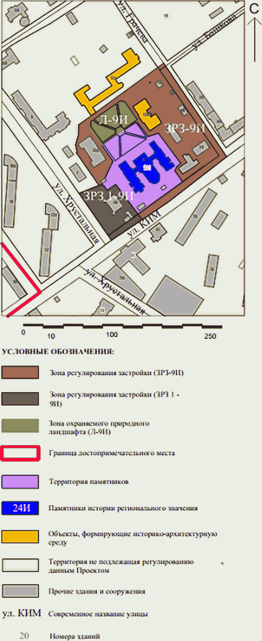

Схема 1. Границы зон охраны объектов культурного наследия.
Основной чертеж

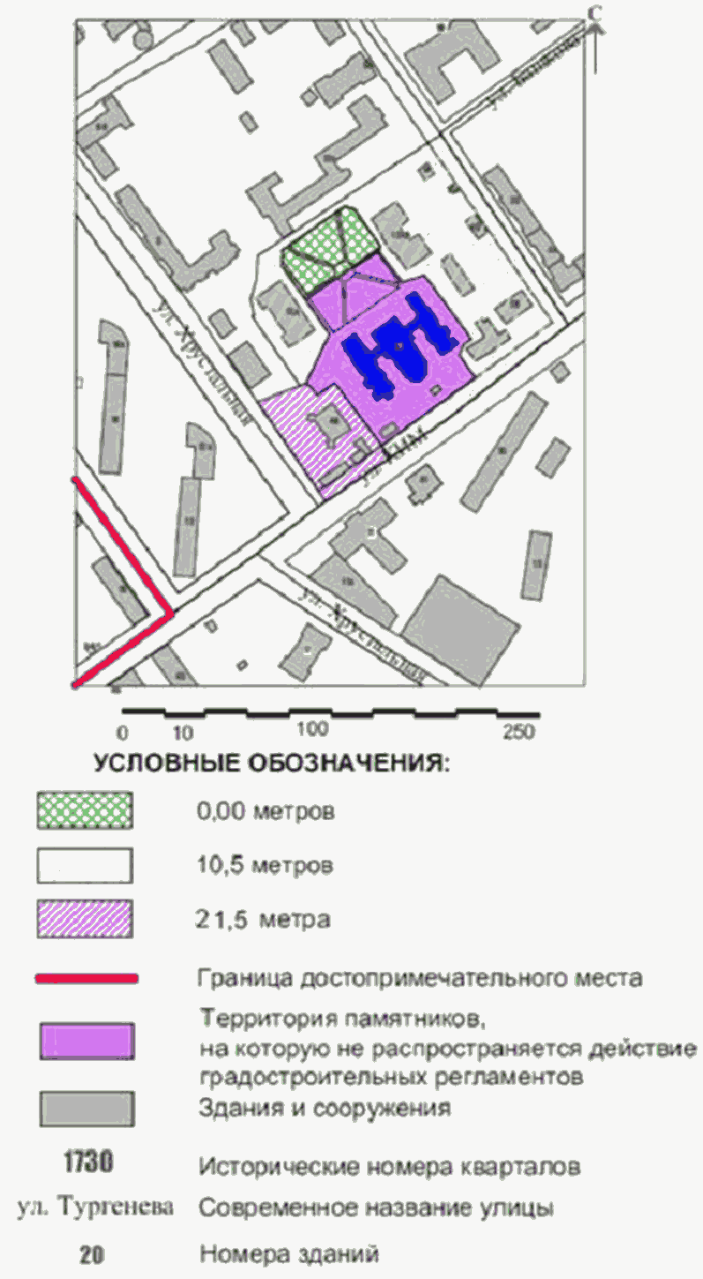

Схема 2. Предельная высота объектов капитального
строительства

Приложение
к постановлению
Правительства
Пермского края
от 02.08.2023 N 595-п

"Приложение
к границам
зон охраны объектов
культурного наследия регионального
значения - достопримечательного
места "Соцгородок "Рабочий поселок"
(г. Пермь, Мотовилихинский район),
памятника "Мемориал заводчанам,
погибшим в годы Великой Отечественной
войны" (г. Пермь, ул. Уральская),
памятника "Башня водонапорная"
(г. Пермь, ул. Анри Барбюса, 54),
памятника "Памятник электротехнику
Н.Г.Славянову" (г. Пермь, пл. Дружбы),
а также режимам использования земель,
земельных участков и требованиям
к градостроительным регламентам
в границах данных зон

ГРАФИЧЕСКОЕ ИЗОБРАЖЕНИЕ
границ зон охраны объектов культурного наследия
регионального значения - достопримечательного места
"Соцгородок "Рабочий поселок" (г. Пермь, Мотовилихинский
район), памятника "Мемориал заводчанам, погибшим в годы
Великой Отечественной войны" (г. Пермь, ул. Уральская),
памятника "Башня водонапорная" (г. Пермь, ул. Анри Барбюса,
54), памятника "Памятник электротехнику Н.Г.Славянову"
(г. Пермь, пл. Дружбы)

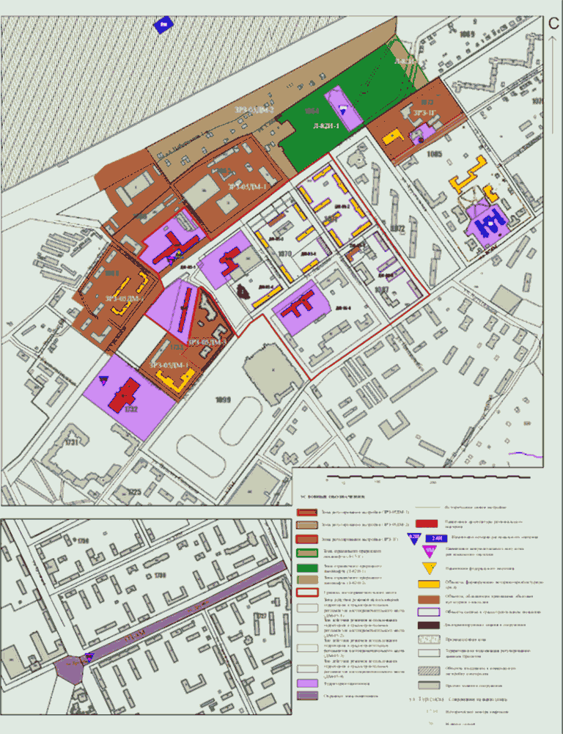

Схема. Границы зон охраны объектов культурного наследия.
Основной чертеж"

